
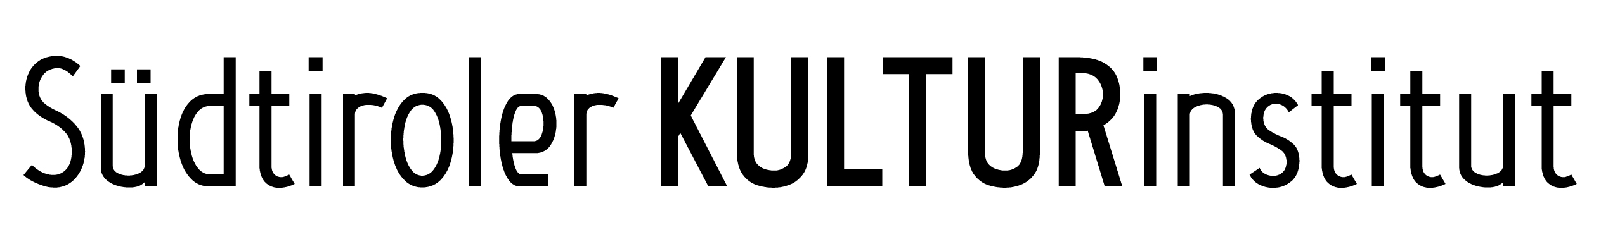

In collaborazione con:

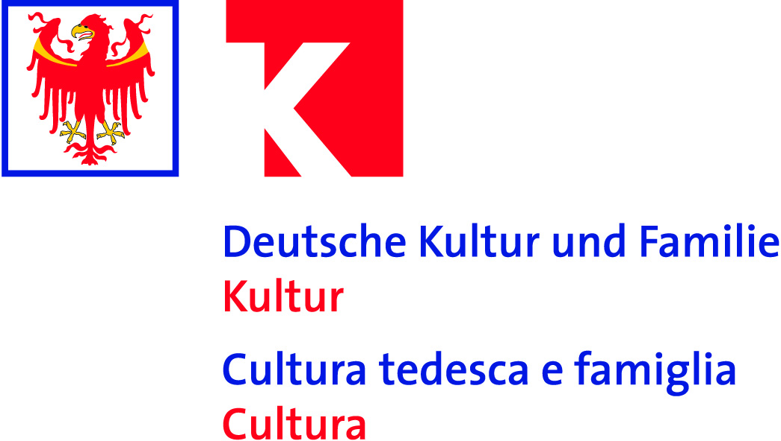

Desiring the Real. Austria contemporary

Merano Arte 22 Giugno – 8 Settembre 2013
Museion 22 Giugno – 22 Settembre 2013

L'unica cosa che l'opera d'arte può, è suscitare il desiderio di uno stato differente del mondo.
E questo desiderio, ha un senso rivoluzionario.
Heiner Müller

A cura di: Karin Zimmer

Dal 22 giugno 2013, MERANO ARTE e MUSEION - Museo di arte e moderna e contemporanea di Bolzano ospitano Desiring the Real, una mostra realizzata dal Ministero Federale Austriaco per l'Istruzione, l’Arte e la Cultura, Dipartimento di Relazioni Internazionali e di Culto. L’esposizione presenta le opere acquisite negli ultimi anni da parte della collezione d'arte del Governo Federale, oltre che alcune opere concesse in prestito per l’occasione.

Il desiderio come forza creativa e motrice della realtà è la materia di cui è fatta l’arte e si costituisce in ricerche artistiche che traducono l’esistenza in immagini, parole, installazioni e film. A differenza di un tempo, l’arte non è più volta necessariamente alla mimesis, alla mera e semplice rappresentazione della realtà, ma si è fatta strumento di sperimentazione e riflessione sul modo di guardare al mondo e sul confine tra ciò che chiamiamo realtà e ciò che chiamiamo finzione.

A MERANO ARTE - fino all’8 settembre - vengono proposte le opere di undici artisti che si confrontano con diversi modelli di realtà e assurgono questo tema a questione contrale della loro poetica. Le immagini di Caltrin Bolt, di Bele Marx & Gilles Mussard, di Margherita Spiluttini, l’installazione di Siggi Hofer, il paesaggio di Michael Goldgruber, disattendono le aspettative dell’osservatore minando la logica delle associazioni simboliche e linguistiche, facendo riflettere su come il nostro sguardo sia influenzato dal filtro mediatico e determinato dalla cultura e dalla politica.
Le fotografie di Maria Hahnenkamp, l’installazione di Ulrike Königshofer, il video di Adriana Czernin, di Josef Dabernig e quello di Hannes Zebedin, approfondiscono in più il tema dell’identità, l’apertura verso una moltitudine di interpretazioni e di variazioni formali, il fatto che la complessità esistenziale sia irriducibile ad alcuna e conclusa lettura ordinaria. L'installazione di Esther Stocker inventa invece uno spazio astratto, definendo un nuovo ordine tra significato e realtà.

Nella Project Room di MUSEION - fino al 22 settembre - vengono presentati due progetti inediti, esposti a rotazione. Si inizia con l’installazione “Spazio delle fasi” dell’artista Judith Fegerl (dal 22/06 al 28/07), a cui segue un progetto di Leopold Kessler (dal 9/08 al 22/09). Il focus sui protagonisti della giovane arte austriaca è completato dal video “Decomposition” realizzato da Rainer Gamsjäger per la facciata mediale di Museion (proiezioni: 20-21/06 e 23/07, ore 22). È in programma anche un momento dedicato alla danza, con una performance del coreografo-ballerino Sebastian Prantl - l’evento è organizzato nell’ambito di Bolzano Danza ed è in collaborazione con il Südtiroler Kulturinstitut di Bolzano (23/07 ore 18).

Dott.ssa Claudia Schmied, Ministro Austriaco all’Istruzione, all’Arte e alla Cultura:
L'arte è uno strumento, un medium d’incontro. Questo scambio volto a proporre a livello internazionale la giovane arte austriaca è una delle priorità e degli obiettivi della mia politica culturale. La priorità è quella di posizionare e sostenere i giovani artisti austriaci nella rete globale. La presentazione della mostra Desiring the real è dunque una delle modalità concrete attraverso cui perseguire questo obiettivo: sarà un’apertura, una finestra sulla realtà in cui viviamo.

Dott.ssa. Sabina Kasslatter Mur, Assessore all'Istruzione e alla Cultura tedesca della Provincia Autonoma di Bolzano:
La mostra sull’arte austriaca contemporanea Desiring the Real è espressione di una collaborazione decennale tra il Ministero all’Istruzione, all’Arte e alla Cultura di Vienna e la Provincia Autonoma di Bolzano. Ci lega all’Austria un forte rapporto di gemellaggio, anche e soprattutto in campo culturale. Sono particolarmente felice che questa mostra offra ai visitatori e alle visitatrici la possibilità di informarsi sulle tendenze attuali dell’arte figurativa in Austria.

Merano arte - artisti partecipanti: Catrin Bolt (Friesach, 1979), Adriana Czernin (Sofia, 1969), Josef Dabernig (Kötschach-Mauthen, 1956), Michael Goldgruber (Leoben, 1975), Maria Hahnenkamp (Eisenstadt, 1959), Siggi Hofer (Brunico, 1970), Ulrike Königshofer (Koglhof, 1981), Bele Marx & Gilles Mussard (Salisburgo, 1968, Parigi, 1956), Margherita Spiluttini (Schwarzach, 1947), Esther Stocker (Silandro, 1974), Hannes Zebedin (Lienz, 1976).

Museion - artisti partecipanti: Judith Fegerl (Vienna, 1977), Rainer Gamsjäger (Bad Ischl, 1974), Leopold Kessler (Monaco, 1976)

Desiring the real è una mostra itinerante presentata a partire da Aprile 2012 in vari stati in tutto il mondo. Sedi espositive in cui è già stata ospitata la mostra: il Museo d’Arte Contemporanea di Belgrado, Serbia, il MUAC University Museum of Contemporary Art di Città del Messico e il FIC Cervantino Festival International, Università di Guanajuato, Messico, il Centro de Arte Contemporáneo Wifredo Lam dell'Avana, Cuba, la Galleria Gaal a Culiacan, Messico e il Museo di Arte Contemporanea di Zagabria, Croazia.
L’esposizione si trasferirà in futuro anche in sedi espositive in Macedonia, Turchia, Francia, Bosnia-Herzegovina, Russia, Lettonia.

Info:
INAUGURAZIONE
Desiring the real inaugura il 21 giugno 2013 alle 18.00 a Merano Arte, alla presenza del Ministro Austriaco per l’Istruzione, l’Arte e la Cultura, dott.ssa Claudia Schmied e dell’Assessore all'Istruzione e alla Cultura Tedesca della Provincia Autonoma di Bolzano dott.ssa Sabina Kasslatter Mur.

PREVIEW STAMPA
La presentazione alla stampa delle mostre di Bolzano e Merano “Desiring the real” si svolge venerdì 21 giugno 2013 alle ore 10.00 a Museion alla presenza del Ministro Austriaco dott.ssa Claudia Schmied e dell’Assessore dott.ssa Sabina Kasslatter Mur.

Desiring the real
Austria contemporary

INAUGURAZIONE: 21 Giugno 2013, alle 18.00 a MERANO ARTE
alla presenza del Ministro Austriaco all’Istruzione, all’Arte e alla Cultura, dott.ssa Claudia Schmied e dell’Assessore all'Istruzione e alla Cultura Tedesca della Provincia Autonoma di Bolzano dott.ssa Sabina Kasslatter Mur

Conferenza stampa: 21 Giugno 2013, alle 10.00 a MUSEION
alla presenza del Ministro Austriaco all’Istruzione, all’Arte e alla Cultura, dott.ssa Claudia Schmied e dell’Assessore all'Istruzione e alla Cultura Tedesca della Provincia Autonoma di Bolzano dott.ssa Sabina Kasslatter Mur

Durata della mostra: Merano Arte 22 Giugno – 8 Settembre 2013
Museion 22 Giugno – 22 Settembre 2013

Luoghi della mostra: Merano Arte, Edificio Cassa di Risparmio,
Portici 163, 39012, Merano
Museion, museo d'arte moderna e contemporanea,
Via Dante 6, 39100 Bolzano

Contatto stampa: Merano Arte Camilla Martinelli
tel. +39 0473 21 26 43 martinelli@kunstmeranoarte.org Museion Caterina Longo
tel. +39 0471 22 34 28 caterina.longo@museion.it

Merano Arte, con il prezioso sostegno di:
